Truyện cổ tích Nàng Tiên Cá

[Truyện cổ Andersen]
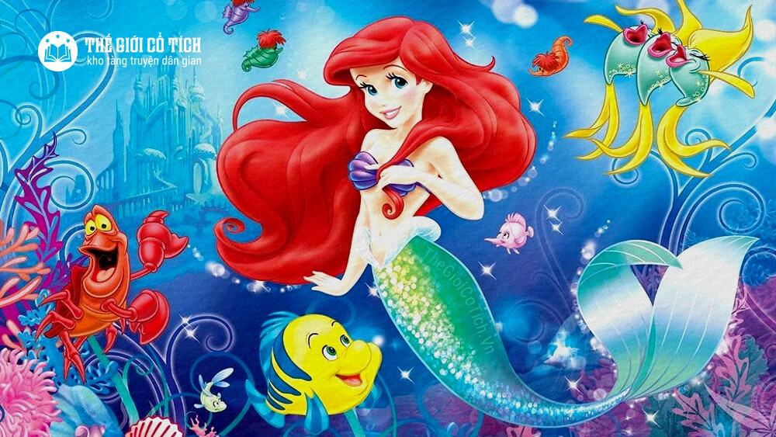
Truyện cổ tích Nàng Tiên Cá là câu chuyện giàu tính nhân văn của Andersen, kể về một tình yêu buồn nhưng cao đẹp của nàng tiên cá mang lòng thầm yêu chàng hoàng tử.
Tình yêu ấy mãnh liệt đến mức nàng sẵn sàng từ bỏ cuộc sống quen thuộc dưới đáy và đánh đổi giọng nói của mình để có được đôi chân như con người. Cuối cùng, nàng thà chịu sự hi sinh thầm lặng chứ không nỡ làm tổn thương đến người mình yêu.
Sẽ chẳng ai nhận ra hạnh phúc khi trước đó chưa từng biết đến nỗi đau và yêu thương cho đi không cần đáp lại.
Vua Thủy Tề có sáu cô con gái, đều là những nàng tiên cá xinh đẹp. Nàng tiên út xinh nhất, suốt ngày mơ ước được biết thế giới loài người. Tuy nhiên, những cư dân dưới biển chỉ được phép lên bờ khi đã mười lăm tuổi.
Cuối cùng, rồi cũng đến ngày sinh nhật lần thứ mười lăm của nàng.
Hồi hộp, Nàng Tiên Cá bơi lên mặt nước. Nàng nhìn thấy một chiếc thuyền buồm lớn ở phía chân trời. Nàng nghe thấy tiếng hát, tiếng cười rộn rã của các thủy thủ. Họ đang chúc mừng Hoàng tử của vương quốc họ tròn mười sáu tuổi.
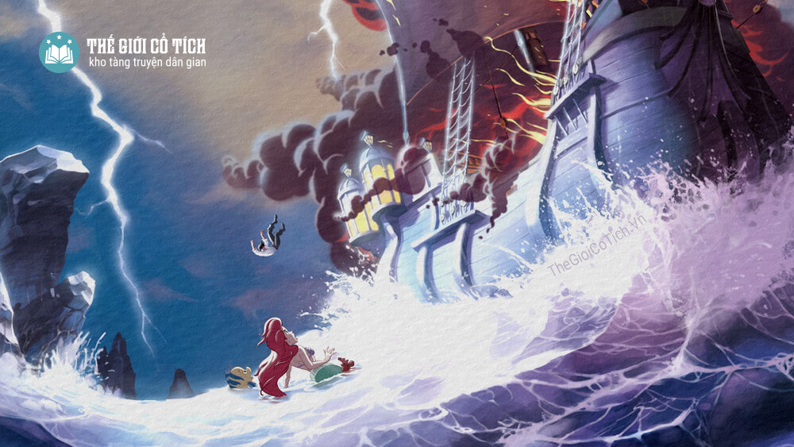Truyện cổ tích Nàng Tiên Cá
Nàng Tiên Cá bơi tới gần chiếc thuyền và nhìn thấy trên tàu là chàng Hoàng tử đầy quyến rũ.
Nhưng đột nhiên, giông bão nổi lên. Nàng Tiên Cá không rời mắt khỏi Hoàng tử nên thấy chàng bị ngã xuống biển. Nàng vội bơi đến và kịp cứu chàng. Nàng ôm chàng, và cứ thế họ trôi giạt suốt đêm.
Hôm sau lên đến bờ, Nàng Tiên Cá đặt hoàng tử bất tỉnh nằm trên bãi cát. Một cô gái đi qua đó, nhìn thấy Hoàng tử bèn hô hoán lên. Thấy vậy, Nàng Tiên Cá hốt hoảng, vội quay về cung điện dưới đáy biển.
Truyện cổ tích Nàng Tiên Cá
Từ hôm đó, ngày nào Nàng Tiên Cá út cũng ngoi lên mặt nước mong nhìn thấy Hoàng tử. Nàng muốn được nói với chàng rằng chính nàng đã cứu chàng. Nàng rất đau khổ vì không phải là người, không có đôi chân như con người.
Nàng Tiên Cá nghĩ ra một cách là chịu uống lá bùa của mụ phù thủy biển. Nhưng khi đã nuốt lá bùa này, nàng sẽ không bao giờ trở lại thành tiên cá được nữa. Lúc này, nàng chỉ muốn duy nhất một điều là làm cho Hoàng tử yêu nàng, nếu không nàng sẽ chết mất.
Mặc dù nguy hiểm, nhưng Nàng Tiên Cá vẫn chấp nhận. Để đổi lại, mụ phù thủy biển đòi nàng thứ quý nhất, đố là tiếng nói: nàng thành người, nhưng câm.
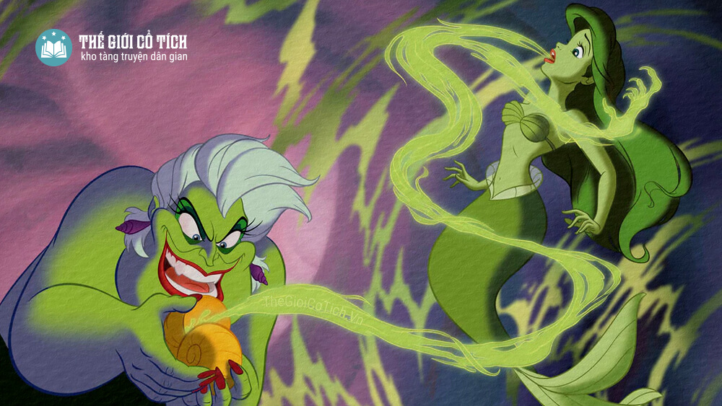Truyện cổ tích Nàng Tiên Cá
Hôm sau, Nàng Tiên Cá rời bỏ thủy cung và khi lên đến biển, nàng nuốt lá bùa rồi bất tỉnh.
Khi thức dậy, nàng thấy Hoàng tử đứng trước mặt, đang nhìn nàng. Chàng hỏi nàng là ai nhưng nàng không trả lời được. Sau đó Hoàng tử đưa nàng trở về cung điện, ở đó người ta mặc cho nàng những bộ quần áo đẹp nhất.
Tuy nhiên, Hoàng tử lại yêu cô gái hôm trước, đi ninh cô mới là người cứu chàng. Vì câm nên Nàng Tiên Cá út không thể nói cho Hoàng tử biết chính nàng mới là người đã cứu chàng.
Tới một ngày kia, Hoàng tử đến tuổi lấy vợ. Chàng đi thăm nàng Công chúa họ đã chọn cho chàng từ khi mới sinh. Nàng Tiên Cá nhỏ biết tình yêu của chàng đối với cô gái trên bãi biển, biết là Hoàng tử sẽ không lấy người con gái nào khác. Nhưng nàng cũng ngạc nhiên và sợ hãi khi thấy cô gái trên bãi biển và Công chúa chỉ là một người. Việc này chẳng khác nào một nhát dao đâm trúng giữa trái tim nàng.
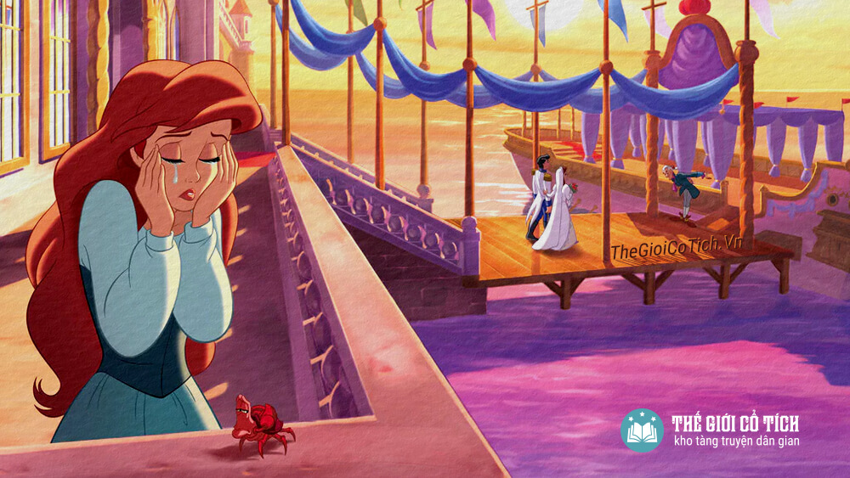Truyện cổ tích Nàng Tiên Cá
Vào ngày cưới, trong lúc Nàng Tiên Cá đau khổ lang thang trên bãi biển thì các chị nàng xuất hiện trên mặt sóng.
Họ đã phải cắt đi những mớ tóc dài tuyệt đẹp của họ để đổi lấy mộ con dao găm duy nhất có thể cứu được cô em út của họ khỏi cái chết.
– Nếu em muốn trở về thủy cung với các chị, em phải cắm con dao găm này vào trái tim Hoàng tử, vì một trong hai người, có một người phải chết.
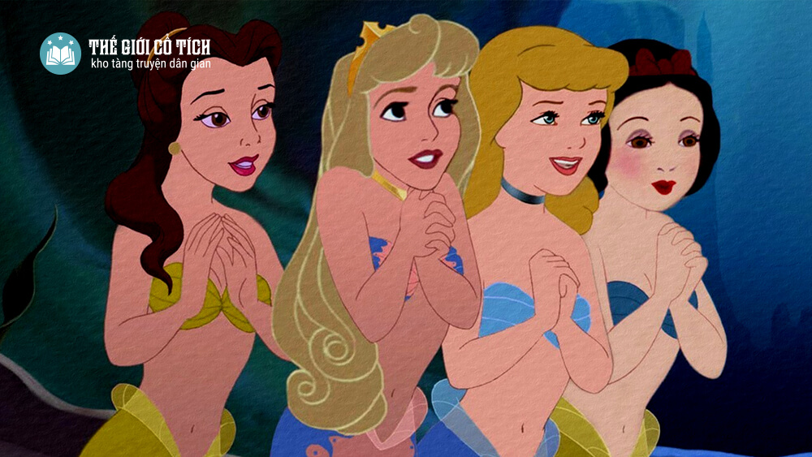Truyện cổ tích Nàng Tiên Cá
Nàng Tiên Cá cầm con dao và run rẩy đến gần Hoàng tử. Chàng đang âu yếm ôm cô vợ trẻ ngủ. Nàng Tiên Cá đặt một chiếc hôn cuối cùng lên trán Hoàng tử. Nàng giơ tay lên, nhưng ngưng lại. Tình yêu đã chiến thắng. Nàng quăng con dao đi.
Sau khi ngắm Hoàng tử một lần cuối cùng, nàng chạy ra lao xuống biển và thấy mình tan dần trong đám bọt biển.

